
100學年度
智多星信箱「低年級」第二期
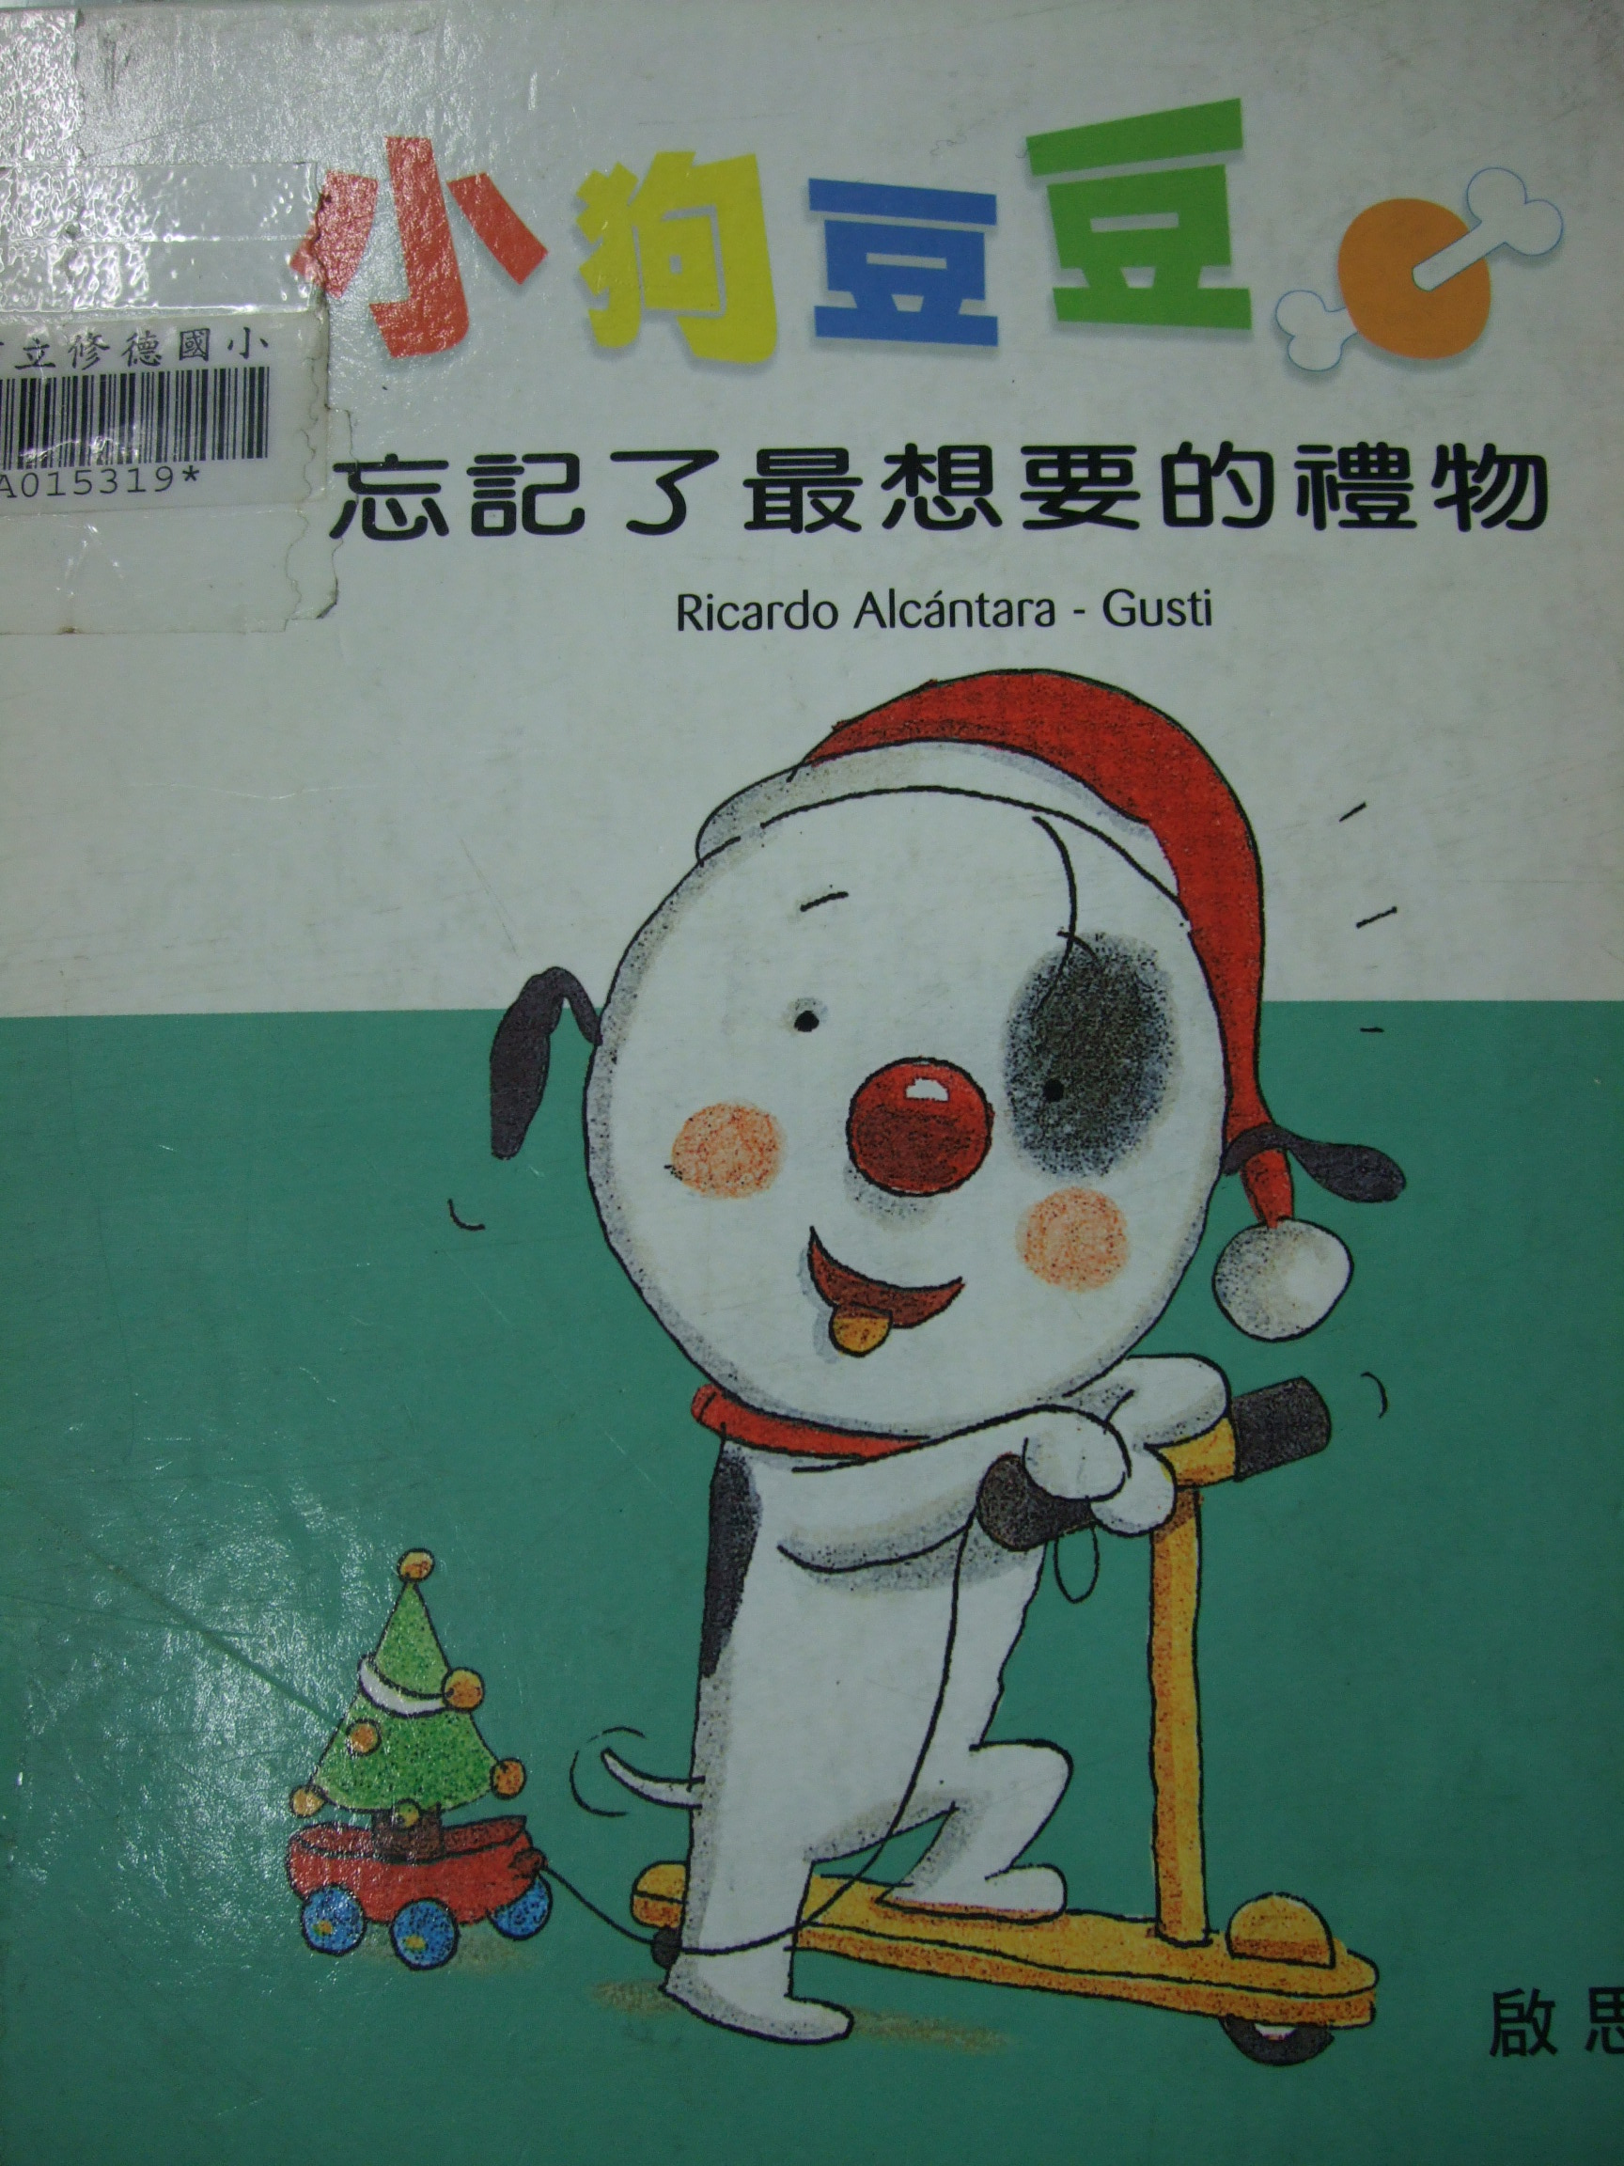
請先至書架上閱讀
「小狗豆豆，忘記
了最想要的禮物」

（ ）1.豆豆牠最喜歡的禮物是？
（1）鉛筆盒（2）滑板車
（3）棒球手套

（ ）2.豆豆用什麼方法告訴耶誕老人牠喜歡的禮物清單？
（1）寫信 （2）打電話
（3）請麋鹿告訴耶誕老人
（ ）3.最後耶誕老人有聽到
豆豆的願望嗎？
（1）有聽到 （2）沒有聽到

100學年度
智多星信箱「中年級」第二期
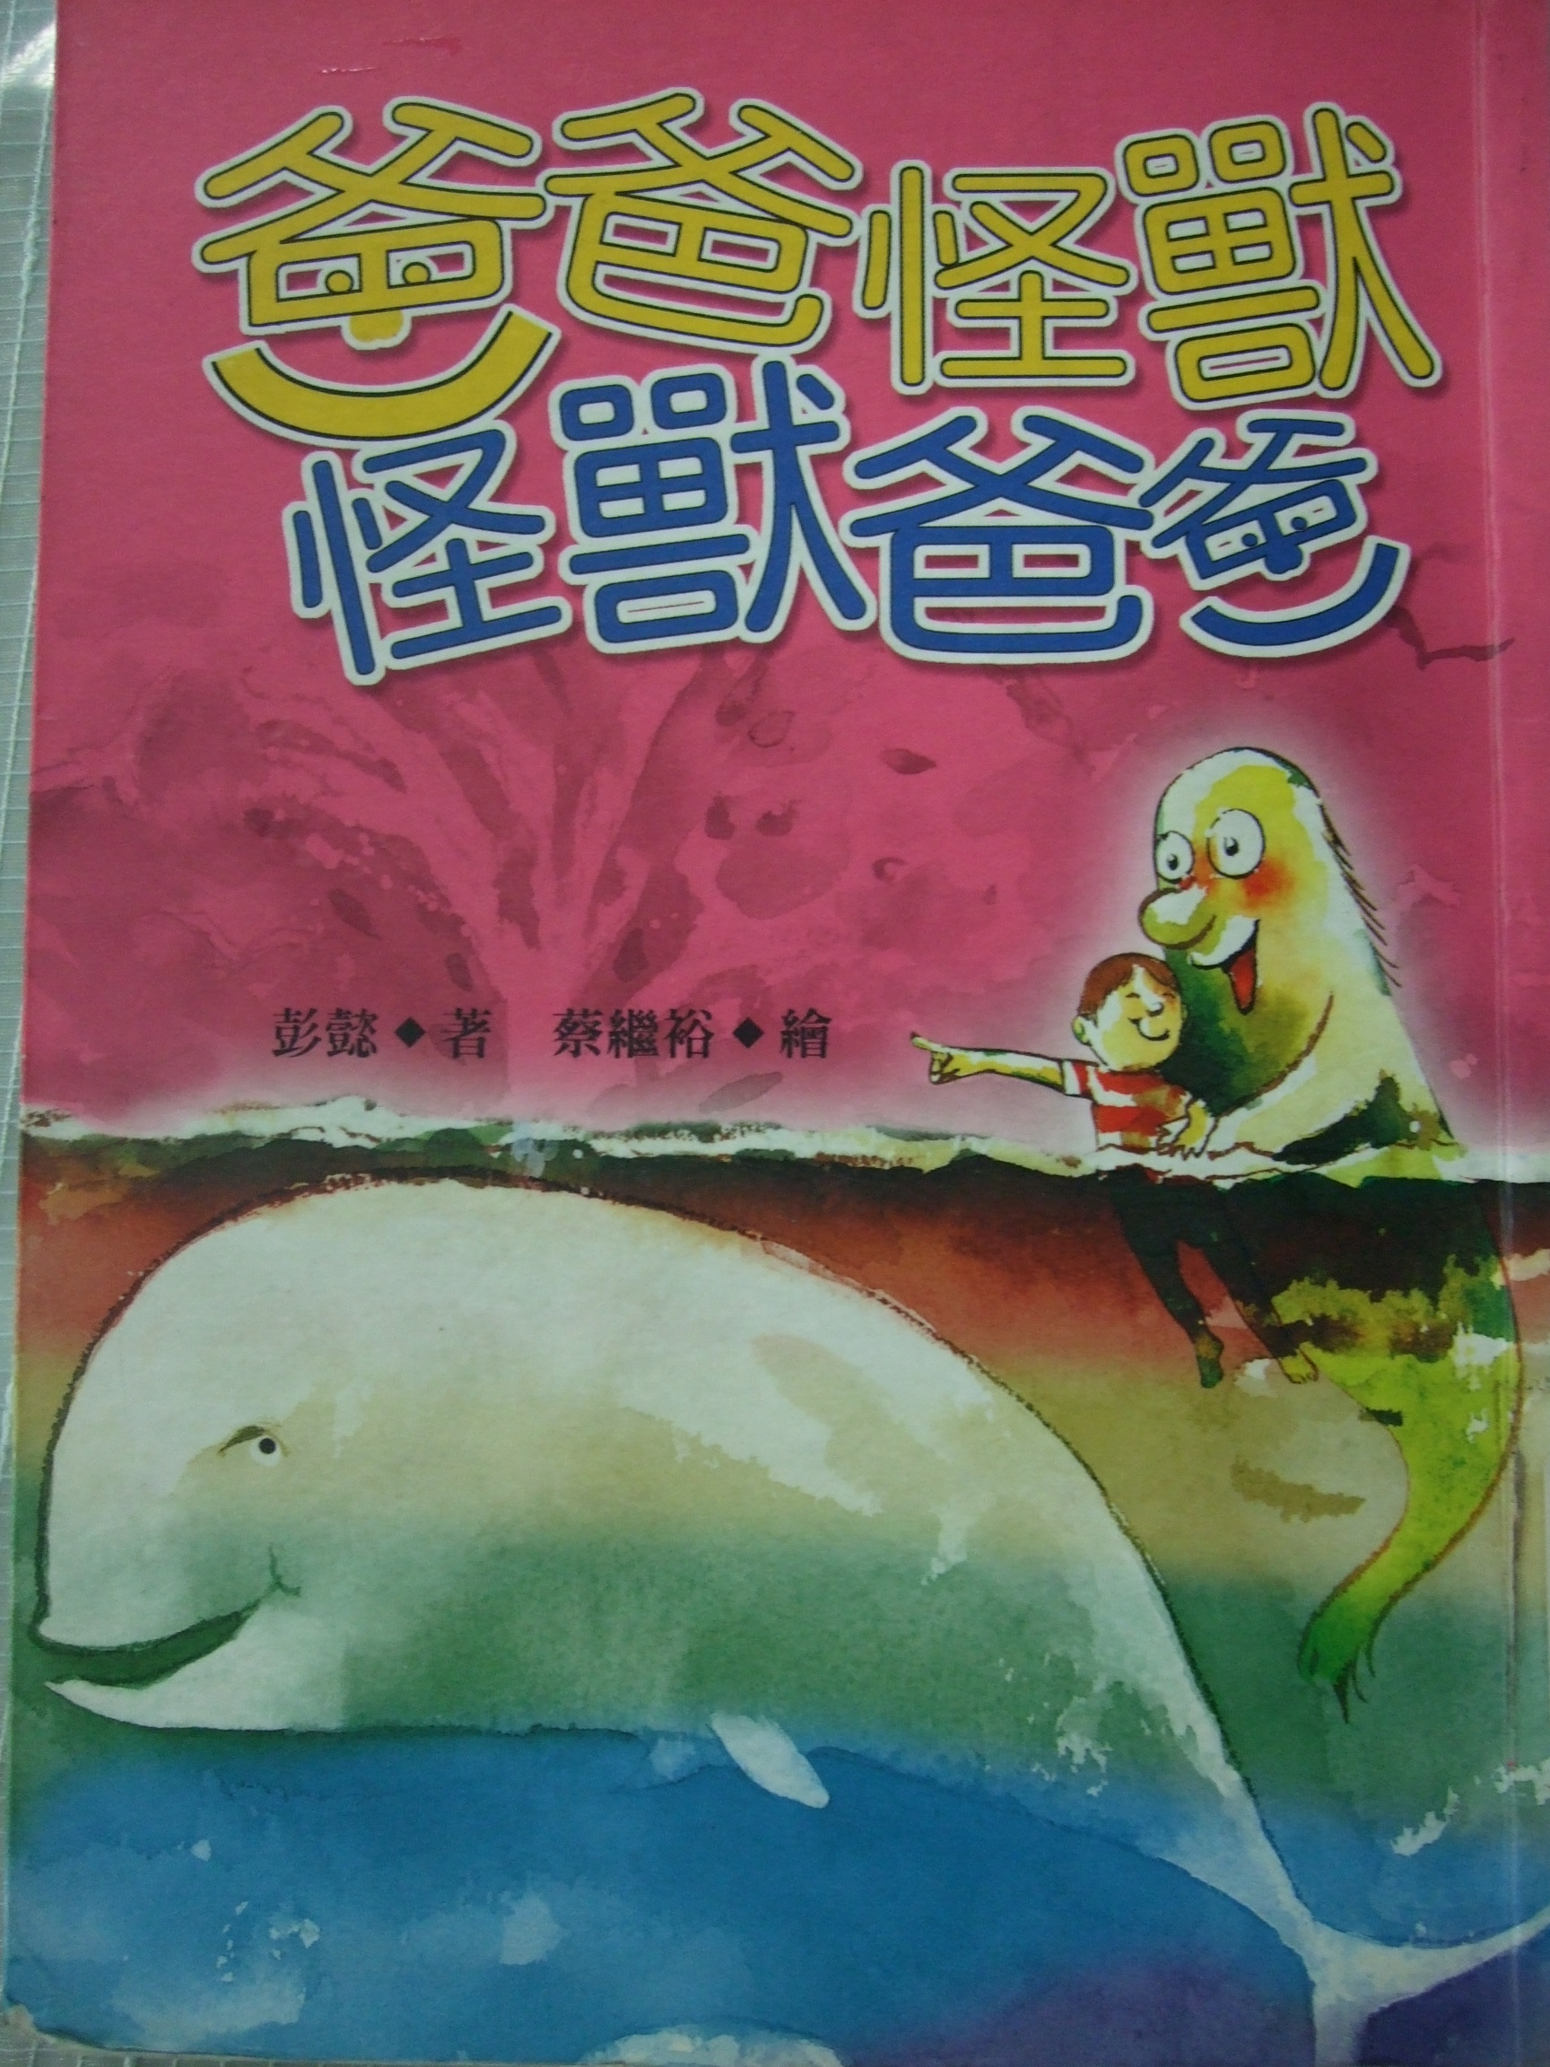
請先至書架上閱讀
「爸爸怪獸 怪獸爸爸」


（ ）1.請問水孩的爸爸之前的工作是什麼？
（1）老師 （2）模型師 （3）潛水員
（ ）2.怪獸被什麼東西打到頭，喪失了記憶，所以什麼事都想不起來？
（1）鐵錨 （2）玻璃窗 （3）石頭
（ ）3.怪獸的重要任務是？
（1）回來責備媽媽（2）為水孩過生日

（3）和高個子男人成為好友
100學年度
智多星信箱「高年級」第二期
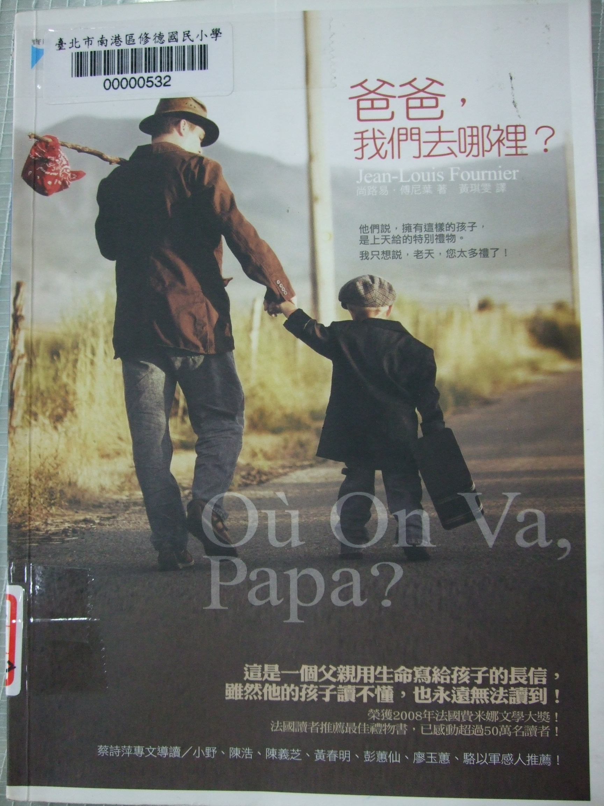
請先至書架上閱讀
「爸爸，我們要去哪裡」


（ ）1.下列關於托馬和馬修的敘述，何者錯誤？ （1）托馬和馬修是兄弟 （2）托馬和馬修都是身心障礙兒 （3）托馬在馬修出生前就去世了
（ ）2.整本書作者心境的轉變，下列何者最適合？（1）從怨天尤人到幽默坦然面對（2）死馬當活馬醫（3）享受當下，及時行樂

（ ）3.如果身邊有身心障礙的同學，我們應該用什麼樣的心態面對？（1）不理他，當作沒看見（2）看他好欺負，找人排斥他（3）把他當朋友，適時幫助他

